Compte rendu modifications GeoWorld
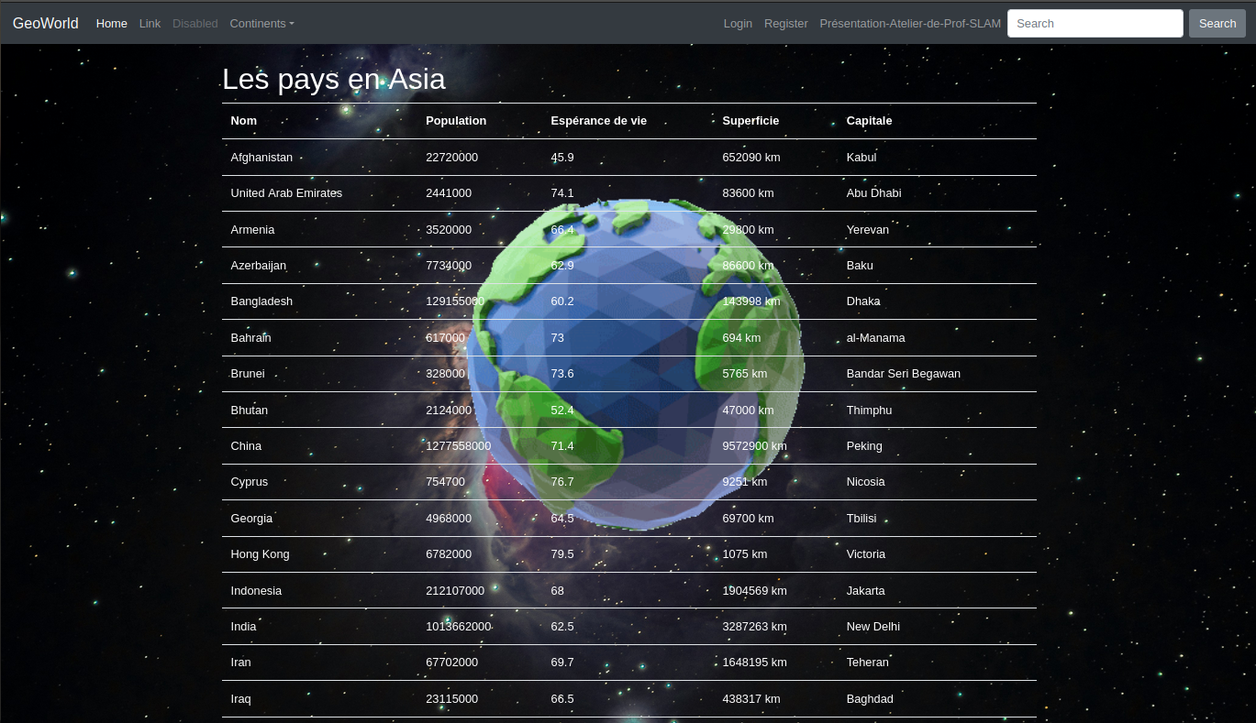
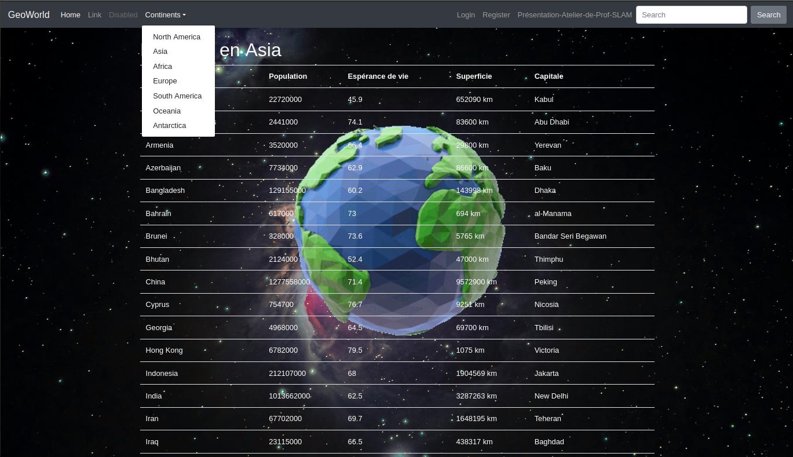
La modification la plus visible est l’ajout d’un gif de la terre qui tourne ainsi qu’une image de galaxie en fond.
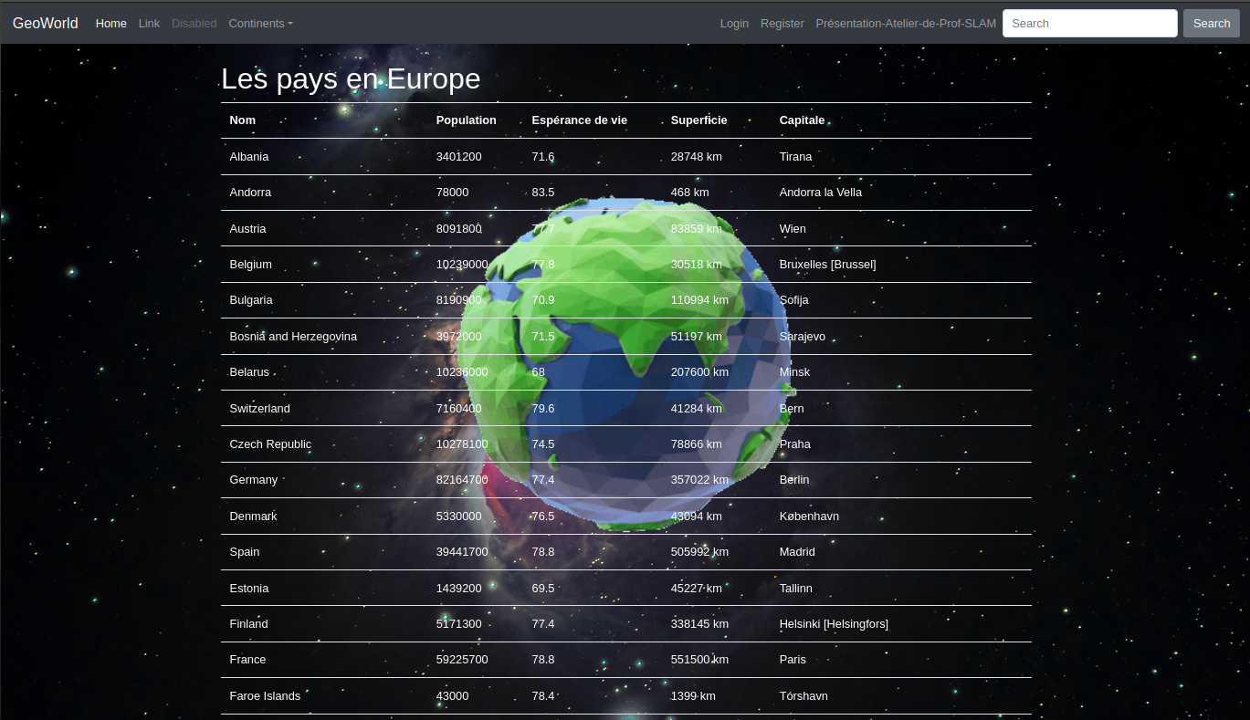
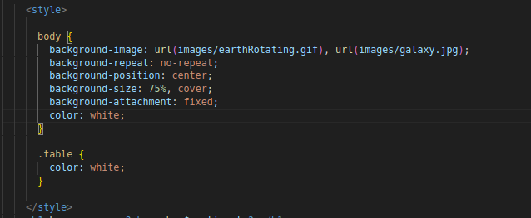
Les autres modifications sont le changement de couleurs des informations en blanc, l’ajout d’une colonne « espérance de vie » et « superficie ».

